Урок по изобразительному искусству
Тема: «Мой новый друг - снеговик»
(1 класс)

Конспект урока по изобразительному искусству, 1 класс
Урок: Изобразительное искусство
Тема урока: «Мой новый друг - снеговик»
Цели:
- Закрепить знания о зиме, снеге.
- Научить ребенка раскрашивать снеговика нетрадиционным приемом рисования - «томпонирование», соблюдая контур
- Упражнять в умении согласовывать слова и движения.
- Развивать мышление, наблюдательность, мелкую и общую моторику.
Задачи: Коррекционно - обучающие:
Познакомить ребенка с новым нетрадиционным приемом рисования - «томпонирование». Продолжать учить ребенка рисовать, используя нетрадиционные способы рисования: делать отпечатки тампонами, ватными палочками. Уточнить представление о строении снеговика, величине частей тела. Способствовать расширению знаний об окружающем мире, видеть и устанавливать причинно-следственные связи. Активизировать познавательную речевую деятельность.
Коррекционно - развивающие: Развивать любознательность, познавательный интерес ребенка в процессе экспериментирования, эстетическое восприятие, мелкую моторику рук. Создавать ситуации развивающие воображение.
Коррекционно - воспитательные: Воспитывать аккуратность при работе с красками, доброжелательность, способствовать созданию у ребенка положительного эмоционального настроя.

Планируемые результаты:
Личностные:
Проявлять интерес к окружающему.
Метапредметные:
Регулятивные:
Выполнять свою работу с помощью учителя, осуществлять самоконтроль.
Познавательные:
Наблюдать за снегом, рассматривать иллюстрации.
Коммуникативные:
Слушать и понимать речь учителя.
Предметные:
Закрашивать рисунок новым нетрадиционным приемом рисования - «томпонирование».
Межпредметные связи: расширение знаний об окружающем мире, повторение величин, развитие психомоторики и сенсорных процессов.
Урок с использованием ИКТ: презентация
Место занятия в учебном процессе: урок по учебному плану.
Тип урока: комбинированный
Вид занятия: урок с использованием мультимедийной презентации.
Используемые методы обучения: словесный, наглядный и практический
Способы контроля: индивидуальный
Краткий план урока:
1. Организационный момент.
2. Теоретическая часть урока
3. Практическая работа.
4. Итоги урока.
Оборудование урока: иллюстрации, гуашь, ватные палочки, тампон из салфеток разной величины для отпечатков на ребёнка, влажные салфетки, поднос со снегом, подкладки, заготовка листа со «снеговиком», мультимедиапроектор, экран, ноутбук, презентация «В гости к Снеговику», корзинка с морковкой (в которой спрятаны конфеты).
Словарь:
1. Закрепить название цветов (голубой, черный, оранжевый).
2. Ввести в словарь детей существительные: снег, снеговик, ком, тампон.

Ход урока.

Этапы урока | Содержание и деятельность учителя | Деятельность учащейся
1.Организационный момент. | - Здравствуй Анечка! Я очень рада тебя видеть, и хочу начать с тобой работу! Создание хорошего настроения | Слушает внимательно  -Здравствуйте, я хочу работать.
2. Повторение изученного ранее. | -Мы с тобой на прошлых уроках много нового узнали о зиме, о том, что происходит зимой. Давай мы сейчас повторим:  - Скажи, Анечка, какое сейчас время года? Правильно, зима.  - Чем радует нас зима? Конечно же, снегом! | -да, о зиме. Она холодная и красивая.  Ответы ребенка на вопросы
3. Подготовка к предстоящей работе. | - Посмотри на экран, кто пришел в гости к нам? Да, это снеговик. | - О, снеговик, (радуется, рассматривает)

 | Аня, из чего зимой лепят снеговиков?  -Давай мы вместе посмотрим на снег, какой он? (берет поднос со снегом и предлагает девочки его потрогать)  Пробует слепить комочек, он тает.  -А как ты думаешь, почему снег тает?  -Да, правильно, снег в тепле тает и превращается в воду. (Предлагает Ане вытереть руки). | -из снега  (трогает, щупает снег)  - пушистый, белый, холодный, мокрый  - тепло у нас | Слайд 4. снег  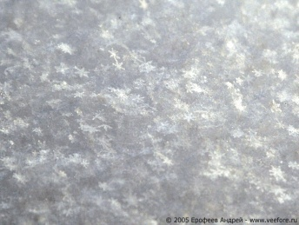
4.Изучение нового материала и его закрепление в процессе изучения | -Поэтому Снеговик живет, на улице и ему, нипочем никакой мороз.  -Давай посмотрим, из каких частей состоит снеговик?  ( голова, туловище, руки).  С чего нужно начать, чтобы собрать снеговика? Правильно, сначала мы лепим большой ком, потом поменьше - средний, маленький – голова.  Физкультминутка  Лепим мы снеговика  (показывают все, о чем говорят)  Шляпу, нос, глаза, бока.  Он не мал и не велик.  (показ руками)  Вышел славный снеговик.  (повороты корпусом вправо – влево)  Анюта, представь, что мы с тобой на улице, давай, слепим снеговика. | Рассматривает внимательно и запоминает, повторяет все за учителем  Повторяет все движения и слова за учителем.  - да, я хочу его слепить, давай | Слайд 5,6. Комки разной величины  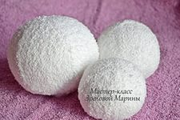
5. Проверка понимания учащейся нового материала | Дидактическая игра «Сложи снеговика»  Помоги сложить снеговика из кругов белого цвета. В нижнюю часть снеговика положи самый большой круг, на него круг поменьше. А сверху — самый маленький круг-голова.  Вот мы с тобой слепили снеговика. Что нам нужно сделать, чтобы снеговик не растаял?  Правильно, нужно его раскрасить (Объяснение и показ рисования)  Педагогический рисунок. Теперь рисуем снеговика. Берем большой тампон из салфеток за «хвостик» опускаем его в голубую краску, а теперь, посмотрите, делаем отпечатки тампонам. Первый снежный ком на дорожке, второй посередине, а третий голова. Вот какой получился снеговичок – дружок. Чего еще нет у нашего снеговика? (глаз, ротика) Глаза и все остальное вы можете  нарисовать ватными палочками. А перед тем, как ты приступишь к работе, давай вспомним пальчиковую гимнастику.  Пальчиковая гимнастика «Снеговики».  (Нарисуем снеговиков в воздухе). Между ёлок вдоль реки (нарисовать в воздухе ёлку). Разбрелись снеговики (Обе руки с «ножками» - указательными и | (на темном картоне из ватных дисков совместно с учителем составляют снеговика)  Совместная работа с учителем, раскрашивание снеговика тампонам.  Выполняет с учителем все движения, повтор. | Слайд 7.  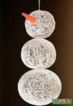
 | средними пальцами расходятся в разные стороны). Каждый ищет (руки «козырьком» ко лбу) И зовёт (ладони «рупором» ко рту) Снежных баб на хоровод (нарисовать в воздухе снежную бабу).
6.Обобщающее закрепление изучаемого материала | - Анюта, давай начнем раскрашивать нашего снеговика. (звучит спокойная музыка)  - Молодец, Аня, какой веселый получился у тебя снеговик. Он всем ребяткам понравится, ты его одела в голубой наряд. Посмотри на экран, какие еще бывают снеговики.  Давай мы этого снеговика повесим на самое видное место, чтоб все могли его увидеть.  А теперь давай проводим нашего гостя домой, он живет на улице, в лесу. (звучит музыка, показ слайдов) | Практическая работа, девочка раскрашивает снеговика, при это сопровождает все словесно, повторяя за учителем.  -Они красивые, их много.  -да, повесим, пусть все смотрят. Он очень красивый.  Просматривает иллюстрации и слушаем педагога. | Слайд 9  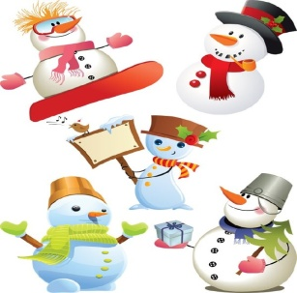  Слайд 10,11.12  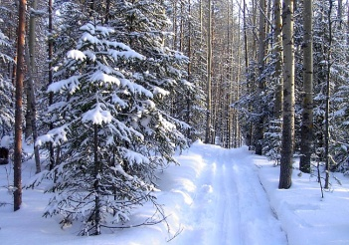

 | - Посмотри как красиво в лесу, как блестит и переливается снег на ветках.  Лес красив и прекрасен.  -Ну, вот мы и пришли, проводили нашего снеговика домой . До свидания, наш друг! | - оооо, у-аау, да-о (сопровождает возгласами) -Да, красиво в лесу, там дорожки снеговика.  Машет ручкой.  -до свидания мой друг, приходи ко мне еще. | 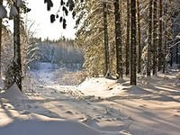  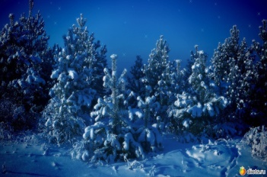  Слайд 13.  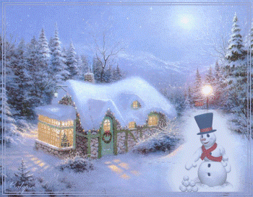
7. Подведение итогов. | -Понравился тебе новый друг?  -А рисовать понравилось?  Посмотри, а снеговик для тебя оставил гостинец, свою морковку. | -да, очень. Он хороший  -понравилось мне рисовать тампоном, вот так делать.  -какая морковка, а там конфетки, ура! Спасибо, снеговик!

